附件一
网站后台上传操作说明

后台登陆地址：http://www.hbkp365.com/admin/signin.aspx，以北京学会为例：
1.登录
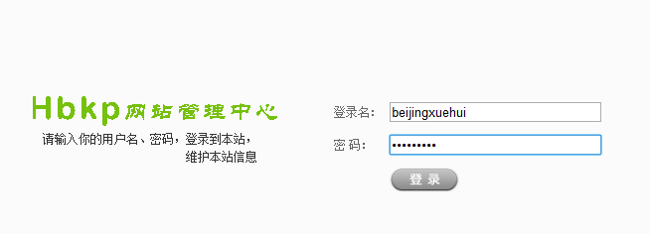
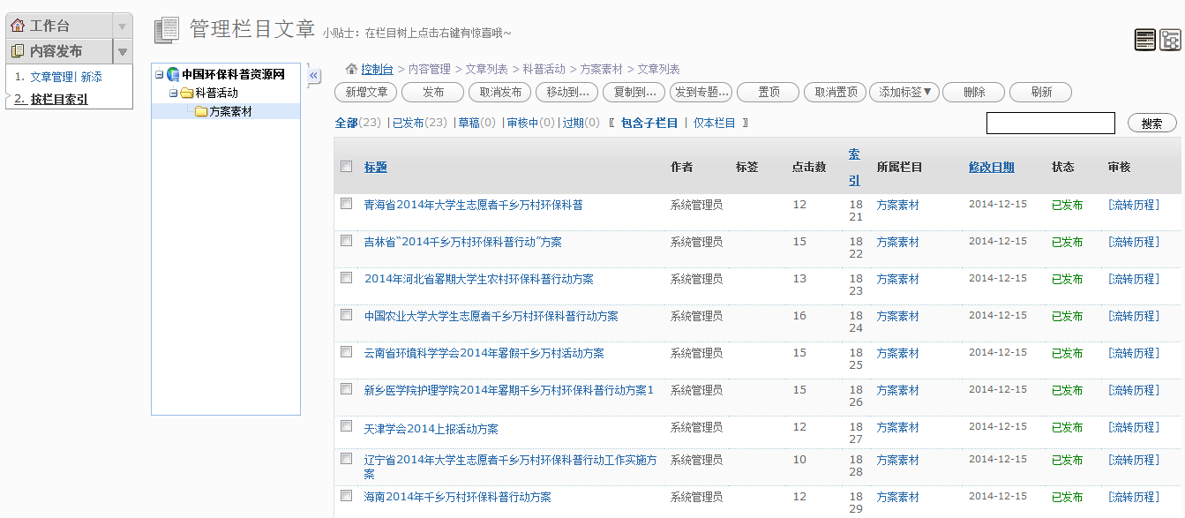
2添加文章
点【新增文章】进入到如下界面：
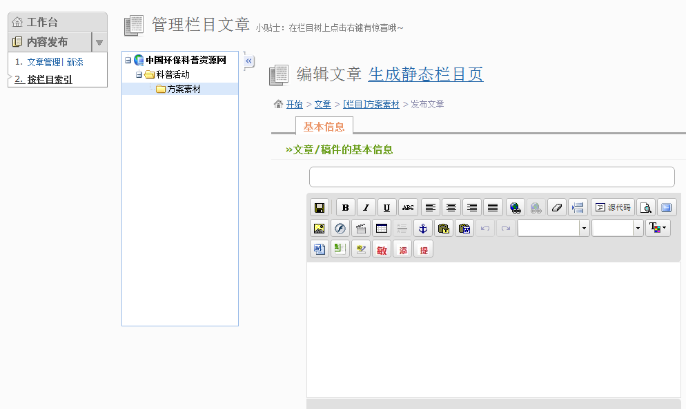

标题可以直接复制粘贴进去。上面的长的文本框是输入标题的位置。下面的文本域是正文的位置。
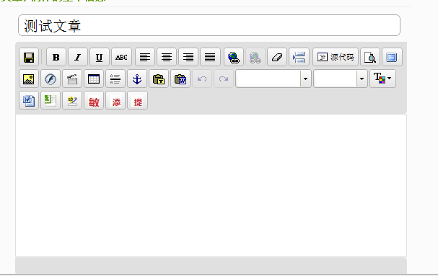
正文由于从word中直接粘贴，有格式问题，需要先把正文内容粘贴到空白文本文档中，去掉格式。
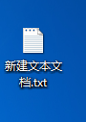
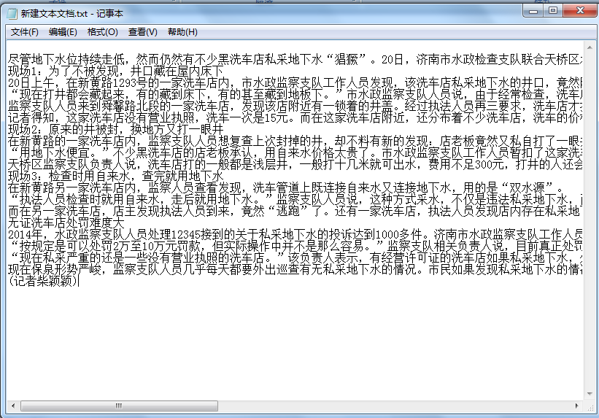
第一行最好回车一下，然后把文本复制粘贴到系统后台的正文中
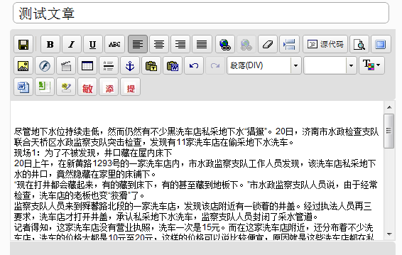
点击文本编辑器工具栏中的【源代码】
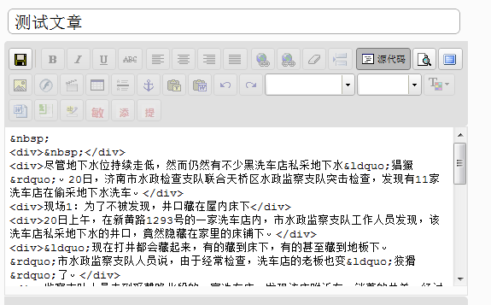
删除掉<div>&nbsp;</div>及上面的&nbsp
保证每一段内容都被一组<div></div>括起来，如图的 “尽管地下水位···偷采地下水洗车”
正确后，把页面拉动到最下方，点击保存文章信息，即可完成一篇文章的上传工作。
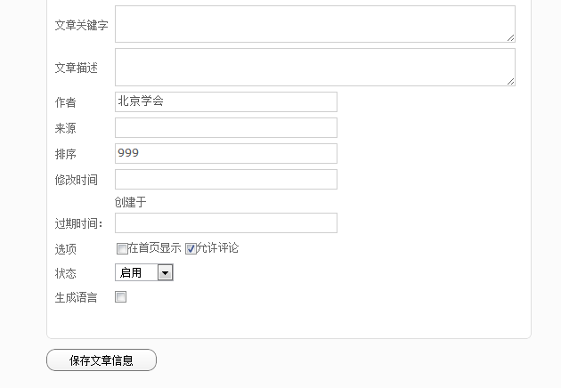
保存后在网站前台看一下自己上传的格式是否显示正确。方案素材的网址是：
http://www.hbkp365.com/kphd/fasc/
文章按时间排序，最近上传的文章会显示在最上面，点击文字标题查看即可。如不正确，在后台可以进行修改。
3.修改文章
鼠标移动到文章标题上，会出现操作，编辑、查看、删除，如图
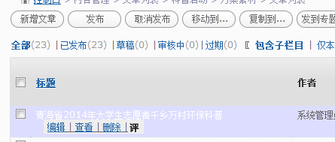
点击编辑即可对文章进行修改。修改完成需点击保存，才能在前台看到。
如果前台展示没有变化，可能是浏览器有缓存导致的，刷新一下页面。

